Всероссийский конкурс на лучший экоурок

Интерактивная игра

«Как стать стать хозяином в доме?»


Работу выполнила

учитель начальных классов

МБОУ Луговской СОШ

Гурьевского района

Семыкина Светлана Борисовна

2014 г.

Введение
В настоящее время во всем мире одним из самых актуальных стал вопрос экономии электроэнергии, во многом обусловленный увеличением энергопотребления, истощением природных ресурсов и загрязнением окружающей среды отходами энергетических производств. Каждое государство состоит из отдельных её граждан. Если экономить электроэнергию станет каждый человек, начиная с детства, то результаты экономии отразятся на бюджете семьи, учреждения, района, государства.
В работе показан опыт работы учителя начальных классов по энергосбережению, представлены практические материалы, где дети в увлекательной форме знакомятся со сложным миром энергосбережения в доме. Решение лобальных проблем энергосбережения на Земле необходимо начинать с бережного отношения к ресурсам на уровне отдельного дома, семьи. В воспитании культуры энергосбережения дети не должны являться пассивными слушателями, а должны быть активными участниками. Задача учителя - привлечь внимание к проблеме экономного использования энергии, создать мотивацию для сбережения энергии и энергоресурсов, стимулировать интерес к практическому применению знаний, полученных в школе в области экономии энергиии.
Аудитория: учащиеся 3-4 классов
Цель игры: привлечение внимания к проблемам использования энергии, экономии энергии и энергоресурсов, охране окружающей среды
Задачи:
- способствовать воспитанию экологического сознания у детей;
- способствовать воспитанию навыков экологически устойчивого и безопасного стиля жизни;
- привлечение внимания к проблемам использования энергии, экономии энергии и энергоресурсов, охране окружающей среды;
- создание мотивации для сбережения ресурсов и энергии;
- вовлекать школьников в полезную деятельность по энерго- и ресурсосбережению;
- стимулировать интерес к практическому применению знаний, полученных в школе.
Планируемые результаты. Через разнообразие форм, видов деятельности у детей сформируется устойчивое стремление беречь энергию в любых видах, развивается чувство ответственности и самосознания, активной жизненной позиции.
Возможности использования. Материалы игры могут быть использованы в работе учителей начальных классов, руководителей факультативов, кружков, учителей экологии, воспитателей групп ГПД.
Игра отвечает современным требованиям ФГОС:
АКТУАЛЬНОСТЬ - нацеленность на решение наиболее важных и социально значимых для общества задач

ПРЕЕМСТВЕННОСТЬ – учёт предшествующего опыта детского сообщества

ЦЕЛОСТНОСТЬ – объединение всей работы в единую систему

ПРОГНОСТИЧНОСТЬ – требование работать на перспективу

РЕАЛЬНОСТЬ – выполнимость, оптимальность для потенциала конкретного детского коллектива

ОРИГИНАЛЬНОСТЬ – своеобразие содержания, направлений, форм и методов работы, нетрадиционный подход.

Ход игры:

Ведущий: Ребята, сегодня у нас не совсем обычная игра. Мы совершим небольшое путешествие в … наши дома. Не удивляйтесь! Для путешествия нам необходимо составить план нашего путешествия.
А помогать нам будет Берегоша. Маленький и невидимый, он должен поселиться в каждой квартире, школах и садах, на фабриках и заводах…
Везде, где есть свет, вода и тепло.
Везде, где можно и нужно их экономно расходовать.
И если сегодня мы сумеем убедить вас в необходимости бережного расходования энергоресурсов, то Берегоша всегда будет рядом с вами.

(На интерактивной доске - план-схема жилого дома).

Ведущий: Посмотрим, как хорошо вы знаете свой дом? Настоящие ли вы хозяева в доме? Для игры нам нужно разделиться на 2 команды: 1 команда - «Энергоши», 2 команда - «Берегоши»

Условия игры:
Отправляемся в заочное путешествие в наши дома. Внутри вам очень пригодятся знания и смекалка, дружба и находчивость, быстрота и аккуратность выполнения заданий. Как и в любой игре помогайте друг другу, а не вините за неудачи и ошибки. Действуйте дружно, весело, и вам будет сопутствовать удача.
Игра состоит из 10 раундов. За каждый правильный ответ команда получает балл "экономик". В конце путешествия мы посчитаем, сколько "экономиков" набрала каждая команда.

1 раунд «Приветствие»
1 команда «Энергоши»
Мы будем экономны!
Мы будем бережливы!
Закрутим мы все краны
И окна утеплим,
Не включим понапрасну
Ни свет, ни телевизор
И пользу экономии
Мы людям разъясним.

2 команда «Берегоши»
Знай, что нужно экономить
Воду, уголь, газ и нефть
Если будешь это делать,
Хватит их на много лет!

Ведущий: Внимание! Сегодня ваши умения и знания будет оценивать самое справедливое в мире жюри : (представляются члены жюри). Жюри оценивает приветствие команд по 5-бальной системе. А мы продолжаем нашу игру.

2 раунд Лукошко загадок
Каждой команде предлагается по 4 загадки. Ведущий: Дайте правильный ответ на предложенную загадку. Команды отвечают по очереди, за каждый правильный ответ - 1 «экономик». Если команда не даёт ответа, то ход переходит к соперникам, и они могут заработать этот балл. Будьте внимательны!

Провели под потолок
Удивительный шнурок.
Привинтили пузырёк –
Загорелся огонёк.
(Лампочка)

Загляните под окошко-
Там растянута гармошка.
Но гармошка не играет-
Нам квартиру согревает.
(Батарея)

Кто по проводам
В дом приходит к нам?
По ночам, когда темно,
Освещает дом оно.
(Электричество)

Очень строгий контролёр
Со стены глядит в упор.
Смотрит, не моргает:
Стоит только свет зажечь
Иль включить в розетку печь.
Всё на ус мотает.
(Электросчётчик)
Полюбуйся, посмотри-
Полюс северный внутри!
Там сверкает снег и лед,
Там сама зима живет.
(Холодильник)

Пройдусь слегка горячим я,
И гладкой станет простыня.
Могу поправить недоделки
И навести на брюках стрелки.
(Утюг)

Очень добродушная,
Я мягкая, послушная,
Но когда захочу,
Даже камень источу.
(Вода)

Что за чудо, что за ящик?
Сам певец и сам – рассказчик,
И к тому же, заодно,
Демонстрирует кино.
(Телевизор)

3 раунд «Твердый орешек»
Ведущий: Какая же игра без кроссвордов, головоломок! Командам предстоит заполнить таблицу. Здесь зашифрованы названия очень известных электроприборов. Кто больше вспомнит? И кто из вас сделает это правильно и быстро? За каждое правильно угаданное слово - 1 «экономик».
На выполнение задания даётся 5 минут.
1 | т |  | л |  | в |  | з |  | р
2 | п |  | л |  | с |  | с
3 | м |  | к |  | е
4 | ч |  | й | н |  | к
5 | т |  | с |  | е | р
6 | с |  | е |  | и |  | ь |  | и | к
7 | х |  | е | б |  | п |  |  | ь
8 | к |  | м |  | ь |  | т |  | р
9 | х |  | л |  | д |  | л |  | н |  | к
10 | м |  | с |  | р |  | б |  | а

Ответы:1- телевизор, 2- пылесос. 3- миксер, 4- чайник, 5- тостер, 6- светильник, 7-хлебопечь, 8- компьютер, 9- холодильник, 10- мясорубка. А знаете ли вы, что при покупке нужно следить, чтобы все эти электроприборы имели маркировку класса А, что означает «энергоэффективные»?

Игра со зрителями «Аукцион»

Ведущий: Чтобы зрителям не было скучно, пока команды работают, мы сейчас проверим не только вашу активность, но и реакцию и, конечно, знания. Самый активный зритель - эрудит получит приз. Жюри отмечает правильные ответы.
Зрителям предлагаются 2 картинки. Найти отличия. Зритель, назвавший последнее отличие, считается победителем.
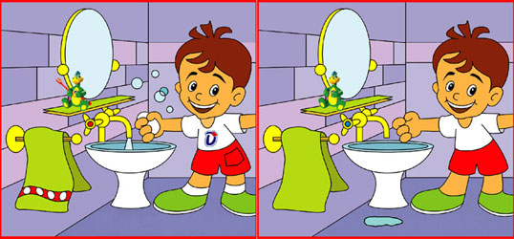

Физминутка-эстафета «Перенеси воду»
Учащиеся выстраиваются в 2 команды, черпают воду ложкой и переносят на расстояние в другую посуду. Побеждает тот, кто меньше прольёт воды.

4 раунд «Красный-зелёный»
Учащиеся обсуждают, правильно ли поступили герои в предложенных ситуациях. Если верно – поднять зеленый флажок, если нет – красный.
- Мама и папа смотрели телевизор. Затем мама ушла готовить ужин. Папа выключил телевизор и принялся ей помогать.
- Марина с сестренкой Леной смотрели по телевизору мультфильмы. Когда они закончились, девочки затеяли игру со своими любимыми куклами. Телевизор продолжал работать...
- Родители на работе, дети играют во дворе. А в пустой квартире весело подмигивает красным глазком индикатора телевизор.
- На день рождения к Андрею пришли друзья. Старшая сестра время от времени заходила на кухню, где все время горел свет, чтобы взять очередное угощение
- Мальчик спит, а свет горит.
- Ну-ка, угадай-ка: Прав ли этот Знайка? Он под лампою сидит, Читает - слева свет горит.

6 раунд Будущее- в наших руках
Ведущий: Каждой команде предлагается написать письмо будущим потомкам. Решив примеры, получится ваше послание. Выигрывает команда, быстрее справившаяся с заданием.
Карточки с примерами и ключ с ответами:

63:9, 80:10, 100-58, 96:48, 27+29, 72-54, 9х9, 42:2, 5х1, 60:6, 36-27, 18+7

7 8 42 2
и
взрослые
на
берегите

56 18 81 21
нашей
всегда
планете
было

5 10 9 25
электроэнергию,
чтоб
дети,
светло

Ответ: "Берегите электроэнергию, взрослые и дети, чтоб всегда было светло на нашей планете".

7 раунд «Собери пазлы»
Ведущий: Командам предлагается собрать разрезанные картинки-пазлы и составить правила экономии энергии и безопасности их использования.

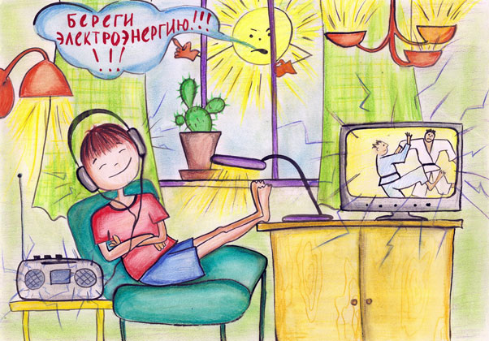

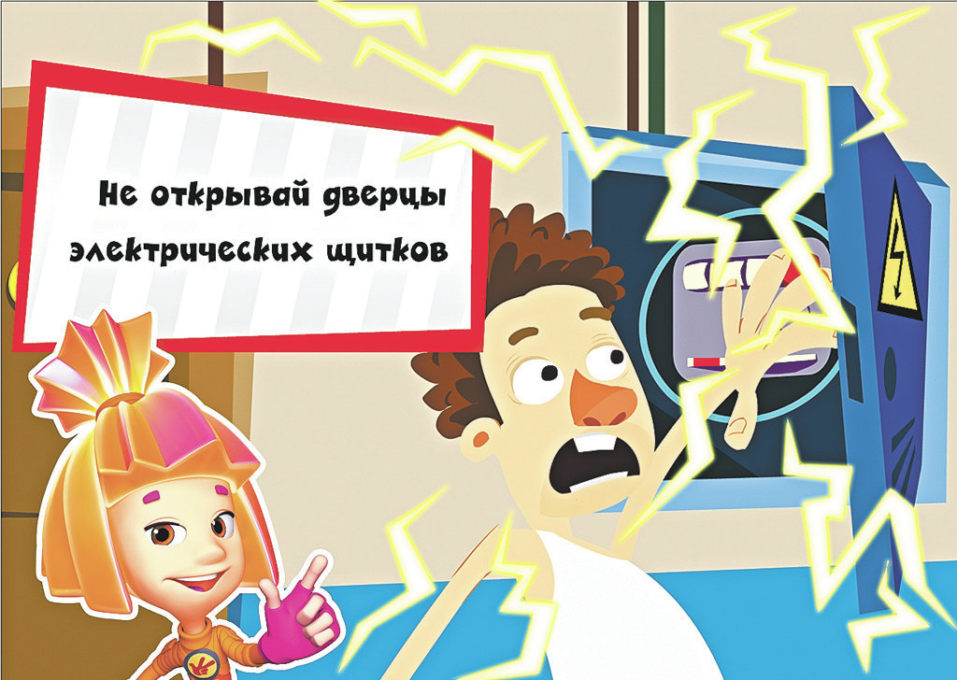
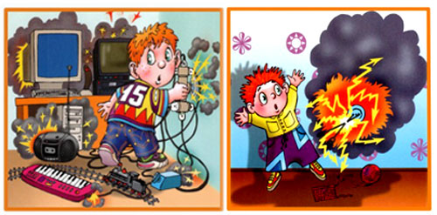

9 раунд «Театральные подмостки»
Ведущий: Каждая команда показывает «Домашнее задание» - костюмированную инсценировку.

Команда «Энергоши»
Сказка о царе Салтане
(на новый лад)

Три девицы под окном
Пряли поздно вечерком.
"Кабы я была царица, —
Говорит одна девица, —
В тусклом свете не сидела б,
Люстра классная горела б.
День и ночь сиял бы свет
Очень долго, много лет".
"Кабы я была царица, —
Говорит ее сестрица, —
Я б к колодцу не ходила,
Кран с водой установила.
Лихо бы лилась вода —
Подходи, бери всегда".
"Кабы я была царица, —
Третья молвила сестрица, —
Провела бы в каждый дом
Электричество, потом
Воду в каждую избу.
Газ, и свет, да и вода
Людям ведь нужны всегда.
Но при этом-то при всем
Счетчик надо в каждый дом".
Только вымолвить успела,
Дверь тихонько заскрипела
И в светлицу входит царь,
Стороны той государь.
Во все время разговора
Он стоял позадь забора;
Речь последней, по всему,
Полюбилася ему.
"Здравствуй, красная девица, —
Говорит он, — будь царица,
Будь хозяйкой в нашем царстве,
В тридесятом государстве.
С экономною женой —
Полной чашей дом родной!"

Вопросы для обсуждения со зрителями:
Сколько девиц пряли под окном? (три);
Что предложила первая девиц для царства? (включить люстру);
А когда её люстра будет гореть? (день и ночь);
Что предложила вторая девица? (установить кран с водой);
Как долго лилась вода из крана? (всё время);
Что предложила третья девица? (провести свет, воду, газ в каждый дом);
А что она предложила установить в каждом доме? (счётчики);
Зачем нужны счётчики? (для того, чтобы рассчитывать расход воды, газа, света);
Какая из девиц самая бережливая и экономная? (третья) Почему?;

Команда «Берегоши»
Новые приключения Колобка

Жили-были старик со старухой. И вот как-то раз попросил старик старуху:
– Испеки ты мне старая, колобок румяный.
– Да из чего испечь-то? – удивилась старуха.
– А ты помети по амбару да по сусекам поскреби – авось и наскребёшь.
Так старуха и сделала: помела да наскребла горсти две муки, замесила тесто на сметане, скатала колобок, испекла в жаркой печке и поставила на окно остывать. Надоело Колобку на окне лежать, продуло его: и он и покатился за советом к местным зверям.
Катится Колобок по дороге, а навстречу ему заяц:
– Колобок, что ты здесь делаешь?
– За советом прикатился. Косой, скажи, что сделать, чтобы в доме было тепло?
– Заклей окна!
– Спасибо косой.
И покатился Колобок дальше, заяц только его и видел. Катится Колобок по тропинке в лесу, а навстречу ему серый волк:
– Колобок, куда катишься?
– Скажи, серый, что сделать, чтобы в доме было теплее?
– Утепли двери!
– Спасибо, серый.
И покатился Колобок дальше, только волк его и видел. Катился колобок по лесу, а навстречу ему медведь идёт, хворост, кусты к земле гнёт.
– Колобок, ты что заблудился?
– Нет, косолапый, ищу совета. Что сделать, чтобы в доме было теплее.
– Залатай дыры в стене и затопи печь.
– Спасибо, косолапый!
И покатился домой. Рассказал Колобок деду и бабе то, что ему звери посоветовали. Заклеили они окна, утеплили двери, залатали дыры в стене и затопили печь. С тех пор живут они в тепле и не знают холодов. И всё потому, что правильно используют тепло.

Вопросы для обсуждения со зрителями:
Почему Колобок ушёл из дома?
Какие советы по утеплению жилища дали Колобку заяц, волк и медведь?
Утеплены ли окна, двери у вас дома?
Жюри подводит итоги.

8 Раунд «Решайкино»
Ведущий: Каждой команде предлагается решить 3 задачи. Каждая правильно решенная задача оценивается в 3 «экономика». Время решения: 5 минут.

1.Если из крана каждую секунду падает капля воды, то за сутки вытекает 5 вёдер воды. Сколько вёдер воды выльется за сутки в пяти таких квартирах, если за секунду падают 2 капли? | 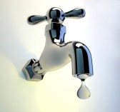

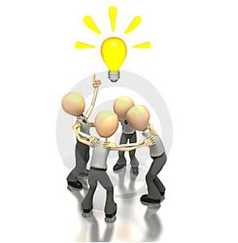 | 2. Семья Петровых тратит в месяц на электроэнергию 500 рублей. Сколько денег на электроэнергию истратит эта семья за три месяца?

3.Чтобы принять ванну, 1 человек расходует 180 литров воды, а чтобы принять душ – 50 литров. Сколько литров воды сэкономит семья из трёх человек, принимая душ?   | 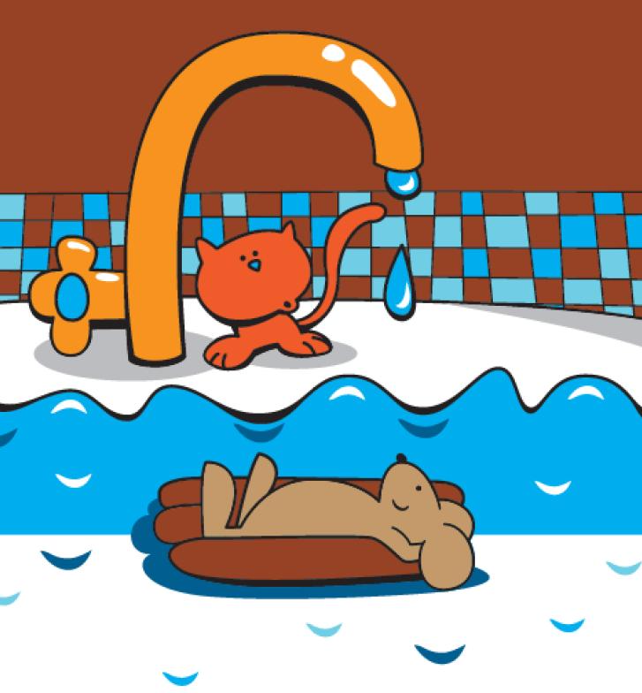  4. В прошлом месяце Пятачок израсходовал 140кВт/ч электроэнергии, а в этом месяце -110 кВт/ч. Сколько киловатт электро-энергии и денег он сэкономил, если 1 кВт/ч стоит 100 лесных рублей?

5. За 5 минут из крана вытекает 5 л воды. Сколько литров воды вытечет из крана за 1 мин?
6. Для принятия душа одному человеку требуется 50 л воды, а для принятия ванны — 200 л воды. Сколько воды можно сэкономить, если принять душ вместо ванны?

(Правильные ответы проверяются командами на слайдах интерактивной доски. Жюри подводит итоги.)


9 раунд «Вчера-сегодня»
Командам предлагаются картинки с изображением старинных и современных предметов. Их много (18), все они разные, но среди них есть две одинаковой функциональности (старинный и современный предмет). Нужно соединить предметы парами. Команда, быстро и правильно выполнившая задание, является победителем раунда.

Старинные предметы Современные электроприборы
утюг электроутюг
метла пылесос
сковорода блинница
самовар электрочайник
ступка кофемолка
бигуди плойка
печь микроволновая печь
свеча лампочка

Музыкальный 10 раунд. (Жюри подводит итоги)
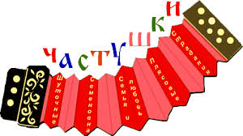
Участники команд поют частушки.
Мы споём частушки вам
На волнующую темы.
Будем вместе мы решать
Важную проблемы.

Я хочу быть бережливым,
Экономить я учусь.
Вместе с папой, вместе с мамой
К экономии стремлюсь.

«Берегоша» учит нас
Экономить свет и газ.
Экономим в классе свет –
Лучше класса в школе нет.

Экономлю дома свет –
Выключаю лампочки.
Папа в коридоре
Не находит тапочки.

В доме свет горит повсюду,
Будто в день рождения.
Мама, папа вы забыли
Про энергосбережение!

Лампа сутки погорит –
Киловатты все спалит!
Если светит зря она,
Где ж экономия сырья?

Экономно надо жить,
С электричеством дружить!
Чем больше света сбережём,
Тем лучше все мы заживём

Поэтому, друзья мои,
Принял я решение:
Будем жить по правилам
Энергосбережения!

Мы экономить будем свет,
А с ним — тепло и воду.
Не царь природы человек,
А — дитя природы!

Подведение итогов игры. Награждение участников игры.
Домашнее задание:
Ведущий. Используя природные ресурсы, задумывайтесь о том, что будет завтра. А будет ли вообще это ЗАВТРА? Сегодня наша планета стоит на пороге экологической катастрофы и наиболее грозный предвестник ее - парниковый эффект. Он вызван увеличением содержания в атмосфере углекислого газа, который образуется в огромных количествах при сжигании топлива. Того самого топлива, которое используется для обеспечения наших квартир светом, теплом и водой. Значит, судьба нашей планеты зависит от каждого из нас, от всего человечества, а вернее, от того, сколько мы потребляем природных ресурсов! И станем ли мы хозяевами своего дома – планеты Земля, рачительными, бережливыми и любящими свой дом, зависит только от каждого из вас.
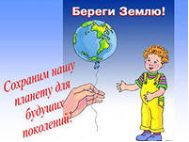
Игра заканчивается включением детей в проектную деятельность: каждой команде создать книгу «Как стать хозяином в доме?» - составление знаков, мини-плакатов, иллюстрирующих экономное использование ресурсов дома.

Примерное содержание иллюстраций, мини-плакатов:
- Установите счётчики воды, что повысит контроль за расходом воды и сэкономит деньги.
- Закрывайте кран, если не используете воду. Помните: за 1 мин из открытого крана выливается 12-20 л воды.
- Закрывайте кран, когда вы чистите зубы и пользуйтесь стаканом для полоскания рта.
- Выключайте воду, когда вы разговариваете по телефону.
- Немедленно ремонтируйте протекающие краны.
- Мойте посуду не под струёй воды, а в раковине, закрыв отверстие пробкой.
- Экономно расходуйте воду в ванной комнате. Принятие ванны один раз забирает обычно до 200 л воды, а 5 минут под душем обойдутся вам в 50 л воды.
- Производите стирку в стиральной машине в определённые дни недели, собрав и рассортировав предварительно бельё.
- Перед включением электроприбора в розетку убедись в его исправности.
- Выключай свет, если ты в нем не нуждаешься.
- Отключай от сети электроприборы на ночь.
- Много приборов в одну розетку не включай — это может привести к пожару.
- Включай технику только тогда, когда она нужна.
- Используй стиральную машину при полной загрузке.
- Не трогай электроприборы влажными руками.
- Чаще размораживай холодильник.
- Используй энергосберегающие лампы: они потребляют электроэнергии на 70—80% меньше, чем лампы накаливания.
- Размораживание продуктов в микроволновой печи требует большого количества энергии.
- Перед использованием любого электроприбора прочитай инструкцию.
- Если сомневаешься, выключил ли ты электроприбор, то оставь все свои дела и вернись проверить.
- Не пользуйся электроприборами в отсутствие взрослых.
- Не включай электроприборы мокрыми руками.
- Не ставь предметы на провода электроприборов.
- Не пользуйся неисправными электроприборами.
- Не пользуйся неисправными розетками.
- Не туши горящий электроприбор водой.
- Не переноси и не передвигай включенные электроприборы.
- Не разбирай электроприборы.

Источники:
- Байда Н.Е., Савельева,Н.Г., Аристова Н.А. «Бережливая математика для маленьких экономистов»
- Школа Берегоши: Методические рекомендации для педагогов по теме «Энергосбережение» в начальных классах.
- Азбука Берегоши: метод. пособие по приобщению детей дошкольного возраста к энергосбережению.
- Русские пословицы и поговорки / под ред. В.Аникина. – М.: Художественная литература, 1988. – 431 с.
- Архипова, Е. «Экономическое воспитание детей»
- Путешествие малышей по стране «Бережливость»: практические материалы. – Витебск: ГУО «ВО ИРО», 2010. – 54 с.
- «Организация работы по воспитанию культуры энергосбережения
у учащихся в начальной школе» - Подгол А. М., Володькова С. С.

